Highgui

Highgui é uma interface para “janelas” bem simples do OpenCV. Esta apostila mostra alguns exemplos de uso do Highgui.

Webcam: captura webcam e mostra na tela:

//webcam.cpp
#include <cekeikon.h>

int main(int argc, char** argv)
{ if (argc!=2 && argc!=4) {
printf("CamTest: Testa webcam. Grava video com segundos.\n");
printf("Webcam camId [nl nc]\n");
printf(" Default: nl=480 nc=640\n");
printf(" Ex: Webcam 0\n");
erro("Erro: Numero de argumentos invalido");
}

int camid; convArg(camid,argv[1]);

int nl=480;
int nc=640;
if (argc==4) {
convArg(nl,argv[2]);
convArg(nc,argv[3]);
}

VideoCapture vi(camid);
if (!vi.isOpened()) erro("Erro abertura webcam");
vi.set(CV_CAP_PROP_FRAME_HEIGHT,nl);
vi.set(CV_CAP_PROP_FRAME_WIDTH,nc);
nl=vi.get(CV_CAP_PROP_FRAME_HEIGHT);
nc=vi.get(CV_CAP_PROP_FRAME_WIDTH);
printf("nl=%-4d nc=%-4d\n",nl,nc);

Mat_<COR> a(nl,nc);
namedWindow("janela");
while (true) {
vi >> a; // get a new frame from camera
flip(a,a,1);
imshow("janela",a);
if (waitKey(1)>=0) break;
}
}

Observações:
- HighGUI só consegue atualizar janela durante a chamada de waitKey. Se nunca chamar waitKey, o seu programa não vai funcionar.
- Se o seu processamento demorar, convém colocar waitKey(1) em vários pontos intermediários do processamento. Caso contrário, o seu programa parecerá ter “travado”.
- int ch=waitKey(0) espera indefinidamente até apertar uma tecla. O código da tecla apertada retorna a ch.
- int ch=waitKey(30) espera até apertar uma tecla ou passar 30 milissegundos. Se a tecla foi apertada, retorna o código da tecla. Caso contrário, retorna um número negativo.
Mouse: captura webcam e mostra eventos do mouse no console:

//mouse.cpp
#include <cekeikon.h>

void onMouse(int event, int x, int y, int flags, void* userdata)
{
if (event==EVENT_LBUTTONDOWN) {
cout << "Apertou botao esquerda - posicao ("
<< x << ", " << y << ")" << endl;
} else if (event==EVENT_RBUTTONDOWN) {
cout << "Apertou botao direita - posicao ("
<< x << ", " << y << ")" << endl;
} else if ( event == EVENT_MOUSEMOVE ) {
cout << "Mouse moveu na janela - posicao ("
<< x << ", " << y << ")" << endl;
}
}

int main(int argc, char** argv)
{ printf("Mouse: Captura webcam e mostra eventos do mouse.\n");

int camid=0;
VideoCapture vi(camid);
if (!vi.isOpened()) erro("Erro abertura webcam");

Mat_<COR> a;
namedWindow("janela");
setMouseCallback("janela", onMouse);
while (true) {
vi >> a; // get a new frame from camera
flip(a,a,1);
imshow("janela",a);
if (waitKey(1)>=0) break;
}
}

Sair: sai do programa com click do mouse:

//sair.cpp
#include <cekeikon.h>

void onMouse(int event, int x, int y, int flags, void* userdata)
{ bool* sair=(bool*)(userdata);
if (event==EVENT_LBUTTONDOWN) {
if (0<=x && x<=79 && 0<=y && y<=79) *sair=true;
}
}

int main(int argc, char** argv)
{ printf("Sair: Sai com click do mouse.\n");

int camid=0;
VideoCapture vi(camid);
if (!vi.isOpened()) erro("Erro abertura webcam");

Mat_<COR> a;
namedWindow("janela");
// namedWindows("janela",0) -> permite redimensionar
bool sair=false;
setMouseCallback("janela", onMouse, (void*)(&sair));
while (!sair) {
vi >> a; // get a new frame from camera
flip(a,a,1);
retang(a,0,0,79,79,COR(0,0,255),2);
putTxt(a,4,4,"SAIR",COR(0,0,255),2);
imshow("janela",a);
if (waitKey(1)>=0) break;
}
}

Usando variável global

//sair2.cpp
#include <cekeikon.h>

bool sair;

void onMouse(int event, int x, int y, int flags, void* userdata)
{ if (event==EVENT_LBUTTONDOWN) {
if (0<=x && x<=79 && 0<=y && y<=79) sair=true;
}
}

int main(int argc, char** argv)
{ printf("Sair: Sai com click do mouse.\n");

int camid=0;
VideoCapture vi(camid);
if (!vi.isOpened()) erro("Erro abertura webcam");

Mat_<COR> a;
namedWindow("janela");
sair=false;
setMouseCallback("janela", onMouse);
while (!sair) {
vi >> a; // get a new frame from camera
flip(a,a,1);
retang(a,0,0,79,79,COR(0,0,255),2);
putTxt(a,4,4,"SAIR",COR(0,0,255),2);
imshow("janela",a);
if (waitKey(1)>=0) break;
}
}

Conta: sai do programa se o cursor ficar >=1.5s dentro do botão.

//conta.cpp
#include <cekeikon.h>

Point mouse(-1,-1);

void onMouse(int event, int x, int y, int flags, void* userdata)
{ mouse.x=x; mouse.y=y;
}

int main(int argc, char** argv)
{ printf("Conta: Sai do programa se cursor ficar 1.5s dentro do botao.\n");

int camid=0;
VideoCapture vi(camid);
if (!vi.isOpened()) erro("Erro abertura webcam");

Mat_<COR> a;
namedWindow("janela");
bool sair=false;
char estado='A';
int t1;
setMouseCallback("janela", onMouse);
while (!sair) {
vi >> a; // get a new frame from camera
flip(a,a,1);

if (estado=='A') {
if (0<=mouse.y && mouse.y<80 && 0<=mouse.x && mouse.x<80) {
estado='B'; t1=centseg();
}
} else if (estado=='B') {
if (0<=mouse.y && mouse.y<80 && 0<=mouse.x && mouse.x<80) {
int dt=centseg()-t1;
int nl=cvRound(80.0*dt/150);
fillRetang(a,0,0,nl-1,79,COR(255,255,255));
if (dt>=150) sair=true;
} else { estado='A'; }
} else erro("Erro inesperado");
retang(a,0,0,79,79,COR(0,0,255),2);
putTxt(a,4,4,"SAIR",COR(0,0,255),2);

imshow("janela",a);
if (waitKey(1)>=0) break;
}
}
Conta2: Botões SAIR e BEEP. Utiliza programação orientada a objetos.

//conta2.cpp
#include <cekeikon.h>

Point mouse(-1,-1);

void onMouse(int event, int x, int y, int flags, void* userdata)
{ mouse.x=x; mouse.y=y;
}

class BOTAO {
public:
int espera;
int li,ci,nl,nc;
string rotulo;
char estado;
int t1;
BOTAO(string protulo, int pli, int pci, int pnl, int pnc, int pespera)
{ rotulo=protulo; li=pli; ci=pci; nl=pnl; nc=pnc, espera=pespera; estado='A'; }
bool apertou(Mat_<COR>& a);
};

bool BOTAO::apertou(Mat_<COR>& a)
{ bool b=false;
if (estado=='A') {
if (li<=mouse.y && mouse.y<li+nl && ci<=mouse.x && mouse.x<ci+nc) {
estado='B'; t1=centseg();
}
} else if (estado=='B') {
if (li<=mouse.y && mouse.y<li+nl && ci<=mouse.x && mouse.x<ci+nc) {
int dt=centseg()-t1;
int nlRetang=cvRound(nl*dt/150.0);
fillRetang(a,li,ci,li+nlRetang-1,ci+nc-1,COR(255,255,255));
if (dt>=espera) { b=true; estado='A'; }
} else { estado='A'; }
} else erro("Erro inesperado");
retang(a,li,ci,li+nl-1,ci+nc-1,COR(0,0,255),2);
putTxt(a,li+4,ci+4,rotulo,COR(0,0,255),2);
return b;
}

int main(int argc, char** argv)
{ printf("Conta: Sai do programa se cursor ficar 1.5s dentro do botao.\n");

int camid=0;
VideoCapture vi(camid);
if (!vi.isOpened()) erro("Erro abertura webcam");

Mat_<COR> a;
vi >> a;
namedWindow("janela");
BOTAO sair("SAIR",0,0,80,80,150);
BOTAO beep("BEEP",0,a.cols-80,80,80,150);
setMouseCallback("janela", onMouse);
while (true) {
vi >> a;
flip(a,a,1);
if (sair.apertou(a)) break;
if (beep.apertou(a)) MessageBeep(0);
imshow("janela",a);
if (waitKey(1)>=0) break;
}
}

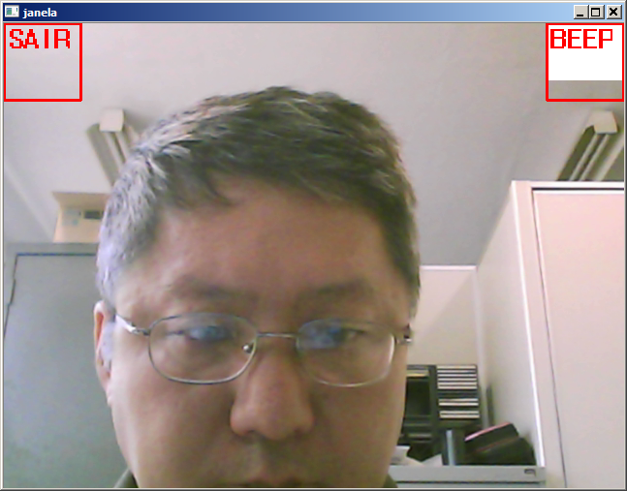
Trackbar: Exemplo de uso de trackbar.

//trackbar.cpp
#include <cekeikon.h>

int main(int argc, char** argv)
{ printf("Trackbar: Permite somar valor na Mat_<COR> com trackbar.\n");

int camid=0;
VideoCapture vi(camid);
if (!vi.isOpened()) erro("Erro abertura webcam");

Mat_<COR> a;
namedWindow("janela");
int brilho=256;
createTrackbar("brilho", "janela", &brilho, 512);
while (true) {
vi >> a;
flip(a,a,1);
a=a+(brilho-256);
imshow("janela",a);
if (waitKey(1)>=0) break;
}
}

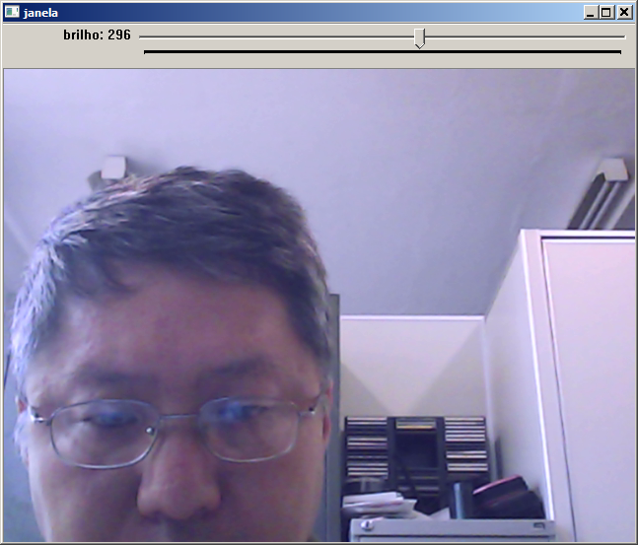

Trackbar2: Permite controlar trackbar com mouse ou teclado.

//trackbar2.cpp
#include <cekeikon.h>

int main(int argc, char** argv)
{ printf("Trackbar: Permite somar valor na Mat_<COR> com trackbar.\n");

int camid=0;
VideoCapture vi(camid);
if (!vi.isOpened()) erro("Erro abertura webcam");

Mat_<COR> a;
namedWindow("janela");
int brilho=256;
createTrackbar("brilho", "janela", &brilho, 512);
while (true) {
vi >> a;
flip(a,a,1);
a=a+(brilho-256);
imshow("janela",a);
int ch=waitKey(1);
//if (ch>=0) printf("%d\n",ch);
// botao direita
if (ch==2555904) setTrackbarPos("brilho", "janela", brilho+1);
// botao esquerda
if (ch==2424832) setTrackbarPos("brilho", "janela", brilho-1);
if (ch==27) break;
}
}

Exemplo de uso do HighGUI para criar botões.

Os programas abaixo foram escritos originalmente para um outro curso. Deixo-os nesta apostila para mostrar a possibilidade de usar HighGUI para criar botões simples. Nesses programas, não uso Cekeikon, mas apenas OpenCV.

O nosso primeiro programa cria uma janela cinza e espera que o usuário aperte uma tecla para sair do programa.

// lampada01.cpp
// Cria janela cinza e espera apertar uma tecla para sair do programa
#include <opencv2/opencv.hpp>
using namespace cv;

int main()
{ printf("Sai do programa apertando uma tecla.\n");
Mat_<Vec3b> a(400,400,Vec3b(192,192,192));
imshow("janela",a);
waitKey(0);
}

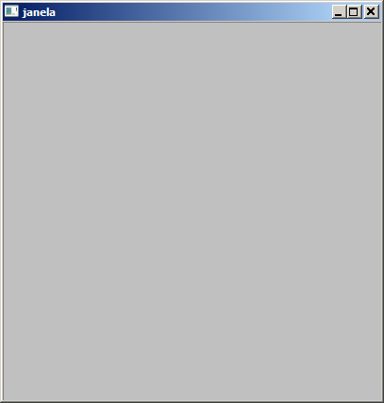

A class Vec3b é um vetor com 3 bytes: blue, green e red. Os componentes de um Vec3b podem ser acessadas usando operador [].

A classe Mat_<Vec3b> é uma matriz que representa uma imagem colorida. Vamos usar variáveis deste tipo para armazenar o conteúdo da janela.

A declaração
Mat_<Vec3b> a(400,400,Vec3b(192,192,192));
Cria uma imagem colorida com 400 linhas e 400 colunas e preenche-a com cor cinza clara.

A função imshow(“janela”,a); cria uma janela chamada janela e copia o conteúdo da imagem a para janela.

A função waitKey(0) espera infinitamente até que o usuário aperte alguma tecla. O programa não funciona sem esta função.
O nosso segundo programa sai do programa clicando o botão esquerdo do mouse. A janela cinza é igual à do programa anterior.

//Lampada02.cpp
//Sai do programa com um click esquerda do mouse:

#include <opencv2/opencv.hpp>
using namespace cv;
bool sair=false;

void onMouse(int event, int x, int y, int flags, void* userdata)
{ if (event==EVENT_LBUTTONDOWN) {
sair=true;
}
}

int main()
{ printf("Sai do programa com click esquerda do mouse.\n");
Mat_<Vec3b> a(400,400,Vec3b(192,192,192));
namedWindow("janela");
setMouseCallback("janela", onMouse, 0);
imshow("janela",a);
while (!sair) {
waitKey(30);
}
}

A função waitKey(30) espera até que o usuário aperte alguma tecla ou que passe 30 milissegundos. É obrigatório chamar esta função periodicamente, pois é o único método em HighGUI que pode manipular eventos do sistema operacional. Sem esta função, os eventos do mouse não são capturados e a janela não é “refreshed”.

Note que se colocar waitKey(0) em vez de waitKey(30) o programa não irá funcionar, pois esperará indefinidamente que o usuário aperte alguma tecla.

A função “callback” onMouse é chamada toda vez que houver alguma ação do mouse dentro da janela (tal como clicar ou mover mouse).

Repare que a variável “sair” está declarada como global. Há pessoas que defendem que não se deve usar variáveis globais (ou evitar ao máximo). Neste caso, é possível passar a variável “sair” como parâmetro através do “userdata”.
Para ter uma ideia melhor de como a função “callback” onMouse é chamada, sugerimos que rode o seguinte programa:

//mouse.cpp
#include <opencv2/opencv.hpp>
using namespace cv;
using namespace std;

void onMouse(int event, int x, int y, int flags, void* userdata)
{
if (event==EVENT_LBUTTONDOWN) {
cout << "Apertou botao esquerda - posicao ("
<< x << ", " << y << ")" << endl;
} else if (event==EVENT_RBUTTONDOWN) {
cout << "Apertou botao direita - posicao ("
<< x << ", " << y << ")" << endl;
} else if ( event == EVENT_MOUSEMOVE ) {
cout << "Mouse moveu na janela - posicao ("
<< x << ", " << y << ")" << endl;
}
}

int main(int argc, char** argv)
{ printf("Mostra eventos do mouse.\n");

Mat_<Vec3b> a(400,400,Vec3b(192,192,192));
namedWindow("janela");
setMouseCallback("janela", onMouse);
imshow("janela",a);
while (true) {
if (waitKey(1)>=0) break;
}
}

Exemplo de saída:

c:\diretorio>mouse
Mostra eventos do mouse.
Mouse moveu na janela - posicao (5, 341)
Mouse moveu na janela - posicao (10, 341)
Mouse moveu na janela - posicao (16, 341)
Mouse moveu na janela - posicao (18, 341)
Mouse moveu na janela - posicao (20, 341)
Mouse moveu na janela - posicao (21, 341)
Mouse moveu na janela - posicao (22, 340)
Apertou botao esquerda - posicao (22, 340)
Mouse moveu na janela - posicao (22, 340)
Apertou botao esquerda - posicao (22, 340)
Mouse moveu na janela - posicao (22, 340)
Apertou botao direita - posicao (22, 340)
Mouse moveu na janela - posicao (22, 340)
Apertou botao direita - posicao (22, 340)
Mouse moveu na janela - posicao (22, 340)

O seguinte programa alterna entre janela preta e amarela com o click esquerdo do mouse.

//Lampada03.cpp
//Sai do programa apertando uma tecla.
//Acende/apaga janela toda com click do mouse.

#include <opencv2/opencv.hpp>
using namespace cv;

bool aceso=false;

void onMouse(int event, int x, int y, int flags, void* userdata)
{ if (event==EVENT_LBUTTONDOWN) {
aceso=!aceso;
}
}

int main()
{ printf("Sai do programa apertando uma tecla.\n");
printf("Acende/apaga lampada com click do mouse.\n");

Mat_<Vec3b> preto(400,400,Vec3b(0,0,0));
Mat_<Vec3b> amarelo(400,400,Vec3b(0,255,255));
namedWindow("janela");
setMouseCallback("janela", onMouse, 0);
while (waitKey(30)<0) {
if (aceso) imshow("janela",amarelo);
else imshow("janela",preto);
}
}

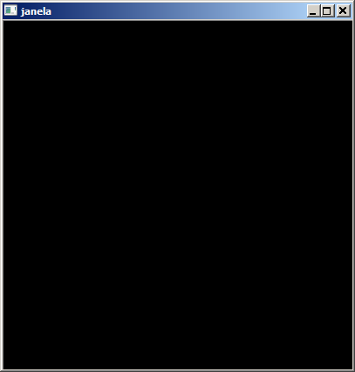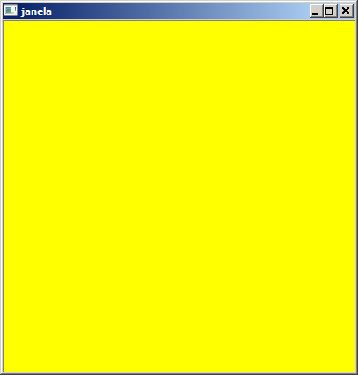

Nota: O programa acima é ineficiente, pois todo o conteúdo da imagem “preto” ou “amarelo” é copiado a cada 30ms para a janela, mesmo que o usuário não tenha clicado mouse.

Vamos resolver o “problema da ineficiência” do programa anterior e também vamos escrever alguma coisa na janela.

//Lampada04.cpp
//Acende/apaga janela toda clicando. Escreve o estado.

#include <opencv2/opencv.hpp>
using namespace cv;

bool aceso=false;
bool clicou=false;

void onMouse(int event, int x, int y, int flags, void* userdata)
{ if (event==EVENT_LBUTTONDOWN) {
aceso=!aceso;
clicou=true;
}
}

int main()
{ printf("Sai do programa apertando uma tecla.\n");
printf("Acende/apaga lampada com click.\n");

Mat_<Vec3b> preto(400,400,Vec3b(0,0,0));
putText(preto, "Apagado", Point(100,200), FONT_HERSHEY_SIMPLEX, 1, Scalar(255,255,255), 2);
Mat_<Vec3b> amarelo(400,400,Vec3b(0,255,255));
putText(amarelo, "Aceso", Point(100,200), FONT_HERSHEY_SIMPLEX, 1, Scalar(0,0,0), 2);
namedWindow("janela");
setMouseCallback("janela", onMouse, 0);
imshow("janela",preto);
while (waitKey(30)<0) {
if (clicou) {
if (aceso) imshow("janela",amarelo);
else imshow("janela",preto);
clicou=false;
}
}
}

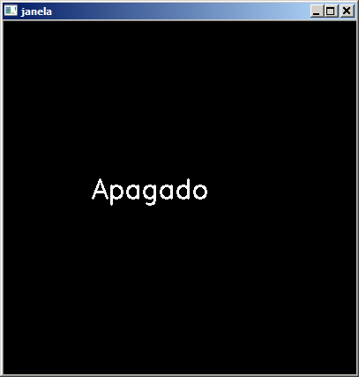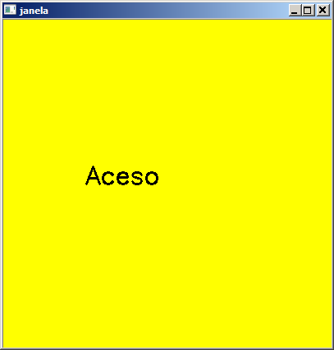

Note que o conteúdo da imagem só é copiado para janela quando o usuário clicar mouse.

A posição (x,y)=(0,0) da imagem fica no canto superior esquerdo.

O programa abaixo cria um botão liga-desliga.

//Lampada05.cpp
//Cria um botao liga-desliga.

#include <opencv2/opencv.hpp>
using namespace cv;

bool desligado=true;
bool clicou=true;

void onMouse(int event, int x, int y, int flags, void* userdata)
{ if (event==EVENT_LBUTTONDOWN && 100<=x && x<=299 && 100<=y && y<=299) {
desligado=!desligado;
clicou=true;
}
}

int main()
{ printf("Sai do programa apertando uma tecla.\n");
printf("Muda o estado do botao com um click.\n");

Mat_<Vec3b> cinza(400,400,Vec3b(192,192,192));
namedWindow("janela");
setMouseCallback("janela", onMouse, 0);
imshow("janela",cinza);
while (waitKey(30)<0) {
if (clicou) {
if (desligado) {
rectangle(cinza, Point(100,100), Point(299,299), Scalar(192,192,192), CV_FILLED);
line(cinza, Point(100,100), Point(100,299), Scalar(255,255,255), 4);
line(cinza, Point(100,100), Point(299,100), Scalar(255,255,255), 4);
line(cinza, Point(299,299), Point(100,299), Scalar(0,0,0), 4);
line(cinza, Point(299,299), Point(299,100), Scalar(0,0,0), 4);
putText(cinza, "DESLIGADO", Point(110,200),FONT_HERSHEY_SIMPLEX, 1, Scalar(0,0,0), 2);
} else {
rectangle(cinza, Point(100,100), Point(299,299), Scalar(128,255,255), CV_FILLED);
line(cinza, Point(100,100), Point(100,299), Scalar(0,0,0), 4);
line(cinza, Point(100,100), Point(299,100), Scalar(0,0,0), 4);
line(cinza, Point(299,299), Point(100,299), Scalar(255,255,255), 4);
line(cinza, Point(299,299), Point(299,100), Scalar(255,255,255), 4);
putText(cinza, "LIGADO", Point(110,200),FONT_HERSHEY_SIMPLEX, 1, Scalar(0,0,0), 2);
}
imshow("janela",cinza);
clicou=false;
}
}
}

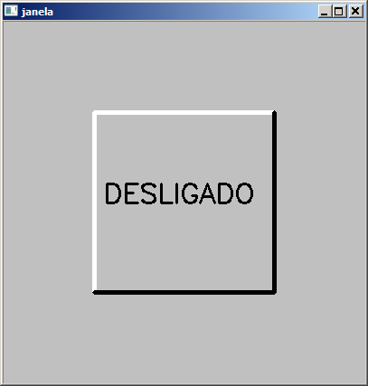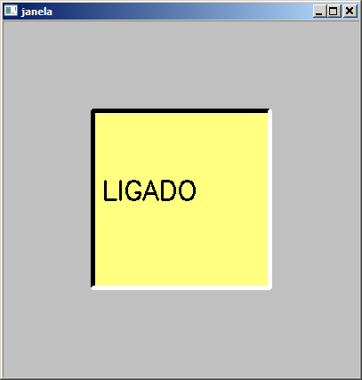

A variável clicou deve ser true no início do programa. Caso contrário, o botão não será desenhado no início do programa.
Para poder criar vários botões facilmente, vamos criar a classe Botao. As janelas são iguais às do programa anterior.

//Lampada06.cpp
//Cria a classe Botao.

#include <opencv2/opencv.hpp>
using namespace cv;

bool clicou=true;
int xm,ym;

void onMouse(int event, int x, int y, int flags, void* userdata)
{ if (event==EVENT_LBUTTONDOWN) {
clicou=true; xm=x; ym=y;
}
}

class Botao {
public:
Point p,q;
string st0,st1;
bool ligado,primeiraVez;
void cria(Point _p, Point _q, string _st0, string _st1, bool _ligado=false);
void testaDesenha(Mat_<Vec3b>& a);
};

void Botao::cria(Point _p, Point _q, string _st0, string _st1, bool _ligado)
{ p=_p; q=_q; st0=_st0; st1=_st1; ligado=!_ligado; primeiraVez=true; }

void Botao::testaDesenha(Mat_<Vec3b>& a)
{ if (primeiraVez || (p.x<=xm && xm<=q.x && p.y<=ym && ym<=q.y)) {
if (ligado) {
ligado=false;
rectangle(a, p,q, Scalar(192,192,192), CV_FILLED);
line(a, p, Point(p.x,q.y), Scalar(255,255,255), 4);
line(a, p, Point(q.x,p.y), Scalar(255,255,255), 4);
line(a, q, Point(p.x,q.y), Scalar(0,0,0), 4);
line(a, q, Point(q.x,p.y), Scalar(0,0,0), 4);
putText(a, st0, Point(p.x+5,(p.y+q.y)/2), FONT_HERSHEY_SIMPLEX, 1, Scalar(0,0,0), 2);
} else {
ligado=true;
rectangle(a, p,q, Scalar(128,255,255), CV_FILLED);
line(a, p, Point(p.x,q.y), Scalar(0,0,0), 4);
line(a, p, Point(q.x,p.y), Scalar(0,0,0), 4);
line(a, q, Point(p.x,q.y), Scalar(255,255,255), 4);
line(a, q, Point(q.x,p.y), Scalar(255,255,255), 4);
putText(a, st1, Point(p.x+5,(p.y+q.y)/2), FONT_HERSHEY_SIMPLEX, 1, Scalar(0,0,0), 2);
}
primeiraVez=false;
}
}

int main()
{ printf("Sai do programa apertando uma tecla.\n");
printf("Liga e desliga o botao com click.\n");

Mat_<Vec3b> a(400,400,Vec3b(192,192,192));
namedWindow("janela");
setMouseCallback("janela", onMouse, 0);
imshow("janela",a);
Botao b;
b.cria(Point(100,100),Point(299,299),"DESLIGADO","LIGADO");
while (waitKey(30)<0) {
if (clicou) {
b.testaDesenha(a);
imshow("janela",a);
clicou=false;
}
}
}

Nota: Todas as variáveis e funções da classe Botao foram declaradas como públicas. Algumas pessoas acham que isto é uma forma ruim de programar.
Vamos usar a classe Botao para criar vários botões dentro da janela.

//Lampada07
//Utiliza a classe Botao para criar varios botoes.

#include <opencv2/opencv.hpp>
using namespace cv;

bool clicou=true;
int xm,ym;

void onMouse(int event, int x, int y, int flags, void* userdata)
{ if (event==EVENT_LBUTTONDOWN) {
clicou=true; xm=x; ym=y;
}
}

class Botao {
public:
Point p,q;
string st0,st1;
bool ligado,primeiraVez;
void cria(Point _p, Point _q, string _st0, string _st1="", bool _ligado=false);
void testaDesenha(Mat_<Vec3b>& a);
};

void Botao::cria(Point _p, Point _q, string _st0, string _st1, bool _ligado)
{ p=_p; q=_q; st0=_st0;
if (_st1!="") st1=_st1; else st1=_st0;
ligado=!_ligado; primeiraVez=true;
}

void Botao::testaDesenha(Mat_<Vec3b>& a)
{ if (primeiraVez || (p.x<=xm && xm<=q.x && p.y<=ym && ym<=q.y)) {
if (ligado) {
ligado=false;
rectangle(a, p,q, Scalar(192,192,192), CV_FILLED);
line(a, p, Point(p.x,q.y), Scalar(255,255,255), 4);
line(a, p, Point(q.x,p.y), Scalar(255,255,255), 4);
line(a, q, Point(p.x,q.y), Scalar(0,0,0), 4);
line(a, q, Point(q.x,p.y), Scalar(0,0,0), 4);
putText(a, st0, Point(p.x+5,(p.y+q.y)/2), FONT_HERSHEY_SIMPLEX, 1, Scalar(0,0,0), 2);
} else {
ligado=true;
rectangle(a, p,q, Scalar(128,255,255), CV_FILLED);
line(a, p, Point(p.x,q.y), Scalar(0,0,0), 4);
line(a, p, Point(q.x,p.y), Scalar(0,0,0), 4);
line(a, q, Point(p.x,q.y), Scalar(255,255,255), 4);
line(a, q, Point(q.x,p.y), Scalar(255,255,255), 4);
putText(a, st1, Point(p.x+5,(p.y+q.y)/2), FONT_HERSHEY_SIMPLEX, 1, Scalar(0,0,0), 2);
}
primeiraVez=false;
}
}

int main()
{ printf("Sai do programa apertando uma tecla.\n");
printf("Liga e desliga os botoes com click.\n");

Mat_<Vec3b> a(400,400,Vec3b(192,192,192));
namedWindow("janela");
setMouseCallback("janela", onMouse, 0);
imshow("janela",a);
Botao b1; b1.cria(Point( 10, 10),Point(189,189),"BOTAO1");
Botao b2; b2.cria(Point(210, 10),Point(389,189),"BOTAO2-D","BOTAO2-L");
Botao b3; b3.cria(Point( 10,210),Point(189,389),"BOTAO3");
Botao b4; b4.cria(Point(210,210),Point(389,389),"BOTAO4-D","BOTAO4-L");
while (waitKey(30)<0) {
if (clicou) {
b1.testaDesenha(a);
b2.testaDesenha(a);
b3.testaDesenha(a);
b4.testaDesenha(a);
imshow("janela",a);
clicou=false;
}
}
}

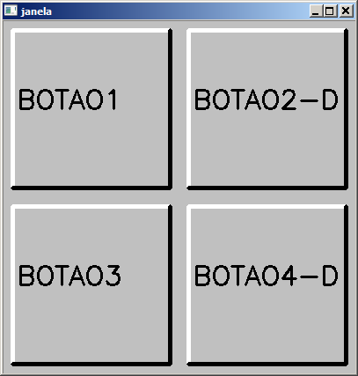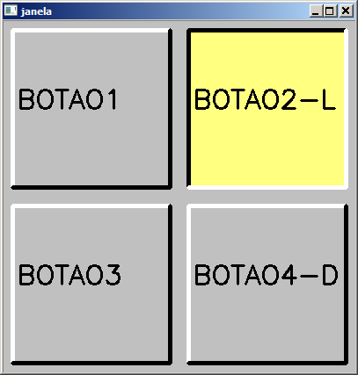

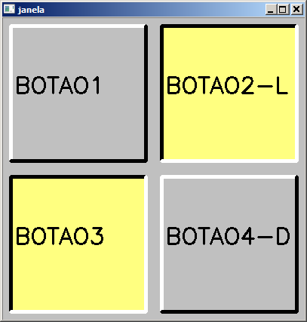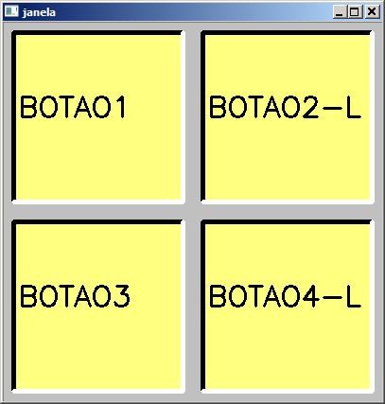

Para organizar mais o programa vamos criar também a classe Mouse. Porém, não é possível colocar a função onMouse dentro da classe Mouse, pois onMouse é uma função especial. As janelas são iguais às do programa anterior.

//Lampada08.cpp
//Cria classe Mouse.

#include <opencv2/opencv.hpp>
using namespace cv;

struct Mouse {
bool clicou=true;
int x,y;
};

void onMouse(int event, int x, int y, int flags, void* userdata)
{ Mouse* mouse=(Mouse*)userdata;
if (event==EVENT_LBUTTONDOWN) {
(*mouse).clicou=true; (*mouse).x=x; (*mouse).y=y;
}
}

class Botao {
public:
Point p,q;
string st0,st1;
bool ligado,primeiraVez;
Botao(Point _p, Point _q, string _st0, string _st1="", bool _ligado=false);
void testaDesenha(Mat_<Vec3b>& a, Mouse mouse);
};

Botao::Botao(Point _p, Point _q, string _st0, string _st1, bool _ligado)
{ p=_p; q=_q; st0=_st0;
if (_st1!="") st1=_st1; else st1=_st0;
ligado=!_ligado; primeiraVez=true;
}

void Botao::testaDesenha(Mat_<Vec3b>& a, Mouse mouse)
{ if (primeiraVez || (p.x<=mouse.x && mouse.x<=q.x && p.y<=mouse.y && mouse.y<=q.y)) {
if (ligado) {
ligado=false;
rectangle(a, p,q, Scalar(192,192,192), CV_FILLED);
line(a, p, Point(p.x,q.y), Scalar(255,255,255), 4);
line(a, p, Point(q.x,p.y), Scalar(255,255,255), 4);
line(a, q, Point(p.x,q.y), Scalar(0,0,0), 4);
line(a, q, Point(q.x,p.y), Scalar(0,0,0), 4);
putText(a, st0, Point(p.x+5,(p.y+q.y)/2), FONT_HERSHEY_SIMPLEX, 1, Scalar(0,0,0), 2);
} else {
ligado=true;
rectangle(a, p,q, Scalar(128,255,255), CV_FILLED);
line(a, p, Point(p.x,q.y), Scalar(0,0,0), 4);
line(a, p, Point(q.x,p.y), Scalar(0,0,0), 4);
line(a, q, Point(p.x,q.y), Scalar(255,255,255), 4);
line(a, q, Point(q.x,p.y), Scalar(255,255,255), 4);
putText(a, st1, Point(p.x+5,(p.y+q.y)/2), FONT_HERSHEY_SIMPLEX, 1, Scalar(0,0,0), 2);
}
primeiraVez=false;
}
}

int main()
{ printf("Sai do programa apertando uma tecla.\n");
printf("Liga e desliga os botoes com click.\n");

Mat_<Vec3b> a(400,400,Vec3b(192,192,192));
namedWindow("janela");
Mouse mouse;
setMouseCallback("janela", onMouse, &mouse);
imshow("janela",a);
Botao b1(Point( 10, 10),Point(189,189),"BOTAO1");
Botao b2(Point(210, 10),Point(389,189),"BOTAO2-D","BOTAO2-L");
Botao b3(Point( 10,210),Point(189,389),"BOTAO3");
Botao b4(Point(210,210),Point(389,389),"BOTAO4-0","BOTAO4-1");
while (waitKey(30)<0) {
if (mouse.clicou) {
b1.testaDesenha(a,mouse);
b2.testaDesenha(a,mouse);
b3.testaDesenha(a,mouse);
b4.testaDesenha(a,mouse);
imshow("janela",a);
mouse.clicou=false;
}
}
}

Nota 1: “struct” é o mesmo que “class public”.

Nota 2: Para evitar de usar variável global (o que alguns autores condenam), a variável mouse é passado como parâmetro.
Vamos criar a class Lampada. Com as classes Botao e Lampada, é possível simular liga-desliga das lâmpadas.

//Lampada09.cpp
//Cria classe Lampada.

#include <opencv2/opencv.hpp>
using namespace cv;

struct Mouse {
bool clicou=true;
int x,y;
};

void onMouse(int event, int x, int y, int flags, void* userdata)
{ Mouse* mouse=(Mouse*)userdata;
if (event==EVENT_LBUTTONDOWN) {
(*mouse).clicou=true; (*mouse).x=x; (*mouse).y=y;
}
}

class Botao {
public:
Point p,q;
string st0,st1;
bool primeiraVez;
bool ligado;
Botao(Point _p, Point _q, string _st0, string _st1="", bool _ligado=false);
void testaDesenha(Mat_<Vec3b>& a, Mouse mouse);
};

Botao::Botao(Point _p, Point _q, string _st0, string _st1, bool _ligado)
{ p=_p; q=_q; st0=_st0;
if (_st1!="") st1=_st1; else st1=_st0;
ligado=!_ligado; primeiraVez=true;
}

void Botao::testaDesenha(Mat_<Vec3b>& a, Mouse mouse)
{ if (primeiraVez || (p.x<=mouse.x && mouse.x<=q.x && p.y<=mouse.y && mouse.y<=q.y)) {
if (ligado) {
ligado=false;
rectangle(a, p,q, Scalar(160,160,160), CV_FILLED);
line(a, p, Point(p.x,q.y), Scalar(255,255,255), 4);
line(a, p, Point(q.x,p.y), Scalar(255,255,255), 4);
line(a, q, Point(p.x,q.y), Scalar(0,0,0), 4);
line(a, q, Point(q.x,p.y), Scalar(0,0,0), 4);
putText(a, st0, Point(p.x+5,(p.y+q.y)/2), FONT_HERSHEY_SIMPLEX, 1, Scalar(0,0,0), 2);
} else {
ligado=true;
rectangle(a, p,q, Scalar(160,160,160), CV_FILLED);
line(a, p, Point(p.x,q.y), Scalar(0,0,0), 4);
line(a, p, Point(q.x,p.y), Scalar(0,0,0), 4);
line(a, q, Point(p.x,q.y), Scalar(255,255,255), 4);
line(a, q, Point(q.x,p.y), Scalar(255,255,255), 4);
putText(a, st1, Point(p.x+5,(p.y+q.y)/2), FONT_HERSHEY_SIMPLEX, 1, Scalar(0,0,0), 2);
}
primeiraVez=false;
}
}

class Lampada {
Point p;
int r;
public:
bool acesa;
Lampada(Point _p, int _r) { p=_p; r=_r; }
void desenha(Mat_<Vec3b>& a);
};

void Lampada::desenha(Mat_<Vec3b>& a)
{ if (acesa) circle(a,p,r,Scalar(0,255,255),-1);
else circle(a,p,r,Scalar(0,0,0),-1);
}

int main()
{ printf("Sai do programa apertando uma tecla.\n");
printf("Muda estado da lampada com click no botao.\n");

Mat_<Vec3b> a(400,400,Vec3b(192,192,192));
namedWindow("janela");
Mouse mouse;
setMouseCallback("janela", onMouse, &mouse);
imshow("janela",a);
Botao botao1(Point( 10, 10),Point(189,189),"BOTAO-0","BOTAO-1");
Lampada lampada1(Point(300,100),80);
Botao botao2(Point( 10,210),Point(189,389),"BOTAO-0","BOTAO-1");
Lampada lampada2(Point(300,300),80);
while (waitKey(30)<0) {
if (mouse.clicou) {
botao1.testaDesenha(a,mouse);
lampada1.acesa=botao1.ligado;
lampada1.desenha(a);
botao2.testaDesenha(a,mouse);
lampada2.acesa=botao2.ligado;
lampada2.desenha(a);
imshow("janela",a);
mouse.clicou=false;
}
}
}

